LE SCANDALE DES PRISONNIERS POLITIQUES PALESTINIENS

SEPTEMBRE 2013

On évalue aujourd’hui à plus de 700.000 le nombre de Palestiniens ayant été, depuis 1967, arrêtés et plus ou moins longtemps détenus par les forces israéliennes. Ce chiffre représentant plus de 20% de la population des Territoires palestiniens occupés, il n’est pas de famille palestinienne qui ne connaisse ou n’ai connu au moins un emprisonné.

En juin 1967, 19 ans après que leur Etat se soit constitué sur 78% de la Palestine (soit 40% de plus que prévu par le Plan de partage des Nations-Unies), les forces armées israéliennes ont pris le contrôle des 22% restants. Presqu’aussitôt elles y ont instauré deux pratiques hautement criminelles : celle qui consiste à aider les colons israéliens à s’emparer de terres palestiniennes et à s’y installer, ainsi que les arrestations massives de Palestiniens détenus, plus ou moins longtemps, dans des prisons israéliennes. Deux pratiques qui ne sont pas seulement moralement condamnables, mais sont aussi criminelles au strict sens juridique : le droit humanitaire de la guerre, en l’occurrence la 4ème convention de Genève, interdit l’une et l’autre et les qualifie d’infractions graves, c’est-à-dire de crimes de guerre (art. 49 et 147).

Plus de 700.000 Palestiniens ont été victimes d’arrestations, dont 10.000 femmes, 7.500 enfants et 65 députés. Pour une partie d’entre eux, la détention aura duré de 2 jours à 6 mois (la visite très hypothétique d’un avocat n’étant possible qu’au bout de 32 jours), car tous ne feront pas l’objet d’une procédure ou de cette non-procédure, en fait véritable « lettre de cachot », que constitue la détention administrative.

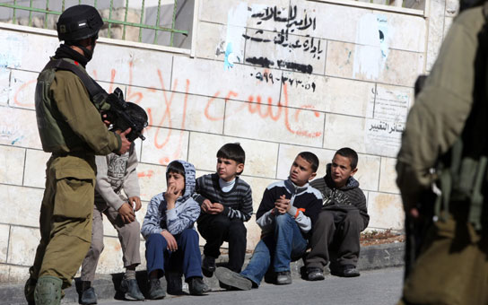

L’armée israélienne opère aux checkpoints et lors d‘incursions dans les villes, villages et camps de réfugiés de Cisjordanie, autrefois en plein jour et actuellement plutôt la nuit, en réveillant brutalement les occupants d’une maison et en humiliant devant ses proches la personne qu’elle choisit d’arrêter. Aujourd’hui elle s’en prend aux villages de Cisjordanie résistant de manière non-violente au mur et aux colonies israéliennes qui leur volent terre et eau.

Les enfants palestiniens - c’est-à-dire les mineurs de moins de 18 ans que les forces israéliennes s’autorisent à arrêter, détenir et juger dès qu’ils ont 12 ans - paient ces derniers temps un lourd tribu à la répression israélienne, puisqu’ils sont environ 7.000 a avoir été arrêtés depuis 2000. C’est un chiffre considérable (126.000 à l’échelle de la France 18 fois plus peuplée que les Territoires palestiniens occupés), surtout si on le compare au nombre beaucoup plus faible d’arrestations d’enfants, durant la première Infidada où ils se sont pourtant trouvés en première ligne. De toute évidence, les militaires israéliens et les membres du Shin Bet tablent sur la fragilité de ces enfants, que la torture ou la simple crainte de la torture sont sensées faire parler : des témoignages d’enfants sont en tout cas produits actuellement devant les tribunaux militaires israéliens, contre les dirigeants de la résistance populaire non-violente.

Actuellement plus de 5.000 prisonniers politiques palestiniens peuplent les prisons israéliennes, dont 14 femmes, 250 enfants (48 d’entre eux sont âgés de 12 à 15 ans), 13 journalistes, 2 écrivains, 80 étudiants, 41 universitaires, 79 détenus emprisonnés avant les accords d’OSLO, 1 ancien ministre et 13 députés dont Marwan Barghouti condamné, comme 514 autres Palestiniens, à plusieurs fois la peine perpétuelle.

Où et dans quelles conditions sont-ils détenus et que se passe-t-il pour ceux qui, comme Salah Hamouri, ont affaire à cette fameuse justice militaire israélienne ?

LES LIEUX ET CONDITIONS DE DETENTION

Les prisonniers politiques palestiniens sont répartis dans 28 prisons et centres de détention situés en Israël, en violation de l’article 49 de la 4ème convention de Genève Des centres de détention temporaire consacrés à l’interrogatoire des prisonniers, se trouvent dans les Territoires palestiniens occupés, notamment à Ofer, au sud de Ramallah et à Etzion près d’Hébron. Ils sont situés dans l’enceinte de colonies juives et sont constitués de tentes souvent très usées abritant de 25 à 30 personnes où les conditions de détention sont particulièrement inhumaines et dégradantes.

Comme le souligne la Fédération Internationale des Ligues des Droits de l’Homme, les conditions de détention infligées aux prisonniers politiques palestiniens ne respectent aucun des standards internationaux. La nourriture est de mauvaise qualité et est insuffisante ; les sanitaires sont en nombre trop limité par rapport à la surpopulation des camps ; aucun change vestimentaire n’est fourni ; le service médical, déjà déficient dans l’univers carcéral, est encore plus dramatique pour les Palestiniens. L’ensemble de ces problèmes est renforcé, pour les prisonniers détenus en Israël, par les difficultés que rencontrent leurs familles pour obtenir des permis de visite. De son côté, le CICR se heurte à beaucoup d’obstacles de la part des autorités israéliennes, lorsque, plusieurs fois par an, elle organise pour les familles des transports collectifs vers les prisons israéliennes. Et 422 prisonniers ne peuvent depuis 3 ans plus recevoir aucune ou très peu de visite de leurs familles vivant dans la bande de Gaza.

Une partie des prisonnières palestiniennes sont détenues à la prison de Hasharon où elles sont regroupées par 6 dans des cellules de 14 m2. De plus elles sont quelquefois mises en situation de promiscuité avec des détenues israéliennes de droit commun qui les insultent et les menacent. S’agissant des enfants, les autorités militaires israéliennes décrètent que toute personne ayant 16 ans est majeure, violant en cela la Convention internationale relative aux droits de l’enfant (CIDE) et leur propre loi qui fixe la majorité pénale à 18 ans. Et elles arrêtent et incarcèrent les enfants palestiniens dès l’âge de 12 ans, alors que la convention onusienne n’en prévoit la possibilité qu’à partir de l’âge de 14 ans. Beaucoup d’autres dispositions de la CIDE sont violées par les autorités israéliennes ; aucun de ces enfants ne s’est vu offrir la possibilité de poursuivre sa scolarité et, s’agissant des visites de leurs familles et d’un minimum de suivi médical, ils sont tout aussi mal logés que les adultes.

LA PRATIQUE DE LA TORTURE

Quoique leur pays ait ratifié la Convention internationale contre la torture, ainsi que le pacte relatif aux droits civils et politiques, et qu’au demeurant une disposition du Code pénal israélien interdise la torture, les militaires israéliens et le personnel du Shin Bet la font systématiquement subir aux prisonniers politiques palestiniens.

Cette pratique a connu une brève interruption entre la fin 1999 et le début de 2002, à la suite d’un arrêt rendu le 6 Septembre 1999 par la Cour suprême d’Israël. Mais les mauvaises habitudes sont réapparues avec le déclenchement le la seconde Intifada et elles sont devenues à nouveau la règle depuis le début de l’année 2002. Les ONG israéliennes de défense des droits de l’homme que sont B’Tselem et Hamoked indiquent qu’à l’heure actuelle plus de 85% des prisonniers palestiniens ont été, et sont toujours, victimes de tortures.

Le recours à la torture physique contre les Palestiniens débute dès leur arrestation. Menottés et la tête recouverte d’un sac en plastique, ils sont généralement battus par les militaires qui les transportent vers les centres d’interrogatoire. Ensuite, ils peuvent subir l’isolement dans des cellules étroites et humides pour des périodes de 30 à 90 jours ou la privation de sommeil, parfois durant 10 jours, sans oublier l’obligation qui leur est faite de se dévêtir complètement chaque fois qu’ils sortent de la prison et y reviennent.

Lors des interrogatoires, ils sont souvent battus ou violemment secoués, mais la méthode alors la plus fréquemment utilisée est le Shabah qui consiste à attacher les bras du prisonnier dans son dos, alors qu’il est assis sur une chaise dont les pieds de devant ont été écourtés ; c’est là une position extrêmement douloureuse qu’on lui inflige de 18 à 22 heures d’affilée, pendant plusieurs jours.

JUSTICE D’ARRIERE-COUR OU DETENTION ADMINISTRATIVE

Le régime des incarcérations et des détentions est réglé par des ordres militaires qui s’inspirent souvent des textes répressifs en vigueur sous le mandat britannique. L’autorité militaire israélienne fixe ainsi, selon son bon vouloir, les périodes durant lesquelles les Palestiniens peuvent être détenus sans avoir accès à un Avocat (32 jours actuellement) et sans être l’objet d’une procédure (6 mois et 12 jours).

Si procédure il y a, elle se déroulera sur une période pouvant durer 3 ans, devant les juridictions militaires israéliennes : des tribunaux militaires dont les décisions peuvent être déférées à une cour d’appel, tout aussi militaire. Devant de telles juridictions qui siègent dans l’enceinte des prisons et centres de détention, les prisonniers palestiniens ne bénéficient jamais d’un procès équitable et comparaissent d’ailleurs la plupart du temps sans défenseur, comme l’ont constaté les enquêteurs de l’ONG israélienne Yesh Din qui ont suivi 800 de leurs audiences. Au terme d’un rapport (dont a rendu compte le quotidien « Le Monde » du 8 janvier 2008) intitulé « justice d’arrière-cour », Yesh Din dresse un tableau atterrant de ces juridictions militaires. Quant aux peines prononcées, elles sont démesurées : les peines de prison excédent souvent 50 ans et atteignent même 20 fois la peine perpétuelle… Les enfants palestiniens ne sont pas épargnés puisque l’un d’eux a été condamné à perpétuité, des peines de 2 à 5 ans et des peines de 5ans ayant été infligées respectivement à 36 % et 10 % d’entre eux.

Aussi Yesh Din ne s’étonne-t-il pas que désormais 95% des Palestiniens déférés devant de telles juridictions choisissent de « plaider coupable ».

Comme l’a fait Salah Hamouri, début 2008, en se reconnaissant faussement coupable d’avoir eu « l’intention d’attenter aux jours » du rabbin extrémiste Sofer, pour que la justice militaire abandonne l’autre « crime » pour lequel elle le poursuivait depuis 3 ans (l’appartenance à un parti progressiste, le FPLP) et qu’il encoure ainsi 7 ans de prison au lieu du double…

Passé les 6 mois et 12 jours, tous les prisonniers palestiniens ne font pas l’objet d’un procès ou d’une mesure de libération. Certains sont envoyés dans une prison spéciale, Ketziot qui est située dans le désert du Néguev, pour des périodes de 6 mois, indéfiniment renouvelables, en vertu d’un système exhumé du droit du mandat britannique : la détention administrative. Ils rejoignent là parfois des prisonniers ayant purgé leurs condamnations. Beaucoup de mineurs (garçons et filles) et de responsables palestiniens ont eu droit à ce régime. Les prisonniers de Ketziot, dont le nombre a pu atteindre 1.600, sont aujourd’hui 253, dont 3 femmes et 13 députés.

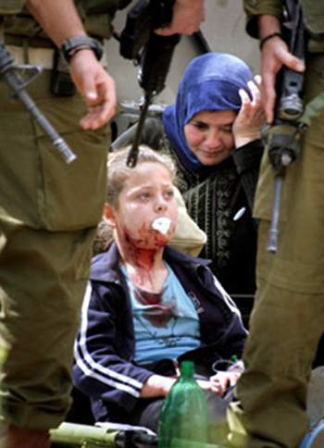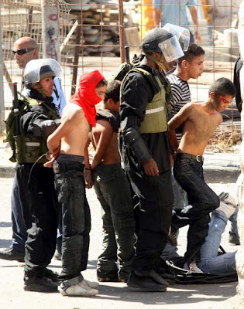

Association France Palestine Solidarité
Christiane Gillmann

Groupe de travail Prisonniers.

